- Hacer clic en este enlace: https://www.dropbox.com/sh/kq3kacnuslcdtc5/AAAG7pUzu7Mpz8M-eegZASgza?dl=0

- Este enlace funciona únicamente para quienes tengan dropbox.

- Una vez que descarguen enlace, deberían tener todos estos archivos:

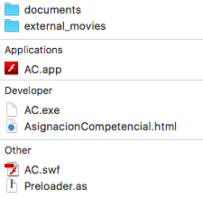

- Para abrir el sistema deben seleccionar el archivo que está resaltado:

